Ako pridať podstránku - BLOG:

Keď sa prihlásite do Vášho projektu (na Vašu stránku)

zobrazí sa Vám hore ponuka a tam kliknite na STRÁNKY
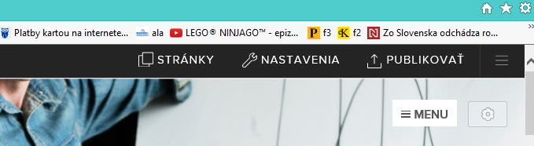
potom kliknite na PRIDAŤ STRÁNKU
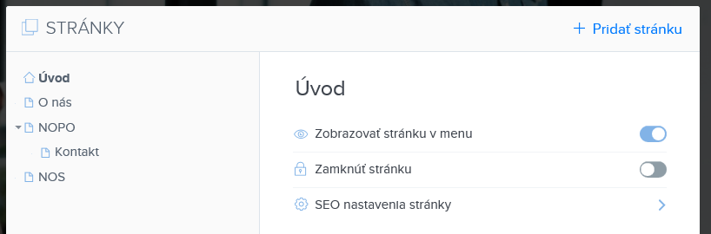
vyberiete BLOG a dáte VYBRAŤ
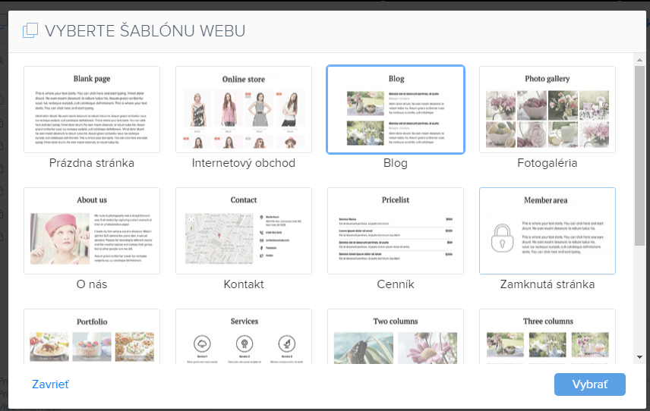
Názov stránky tentokrát nemeňte
Na záver nezabudnite stránku PUBLIKOVAŤ
Blogové príspevky ste už niektoré urobili inde, nemusíte ich prepisovať.
Ak nie, vytvorte ho, stačí jeden.
Nezabudnite zvyšné, automaticky vygenerované texty zmazať

